**Библиотеки типовых блоков**

В среде SimInTech разработано порядка 15 общетехнических и 15 специализированных библиотек типовых блоков для моделирования процессов в технических устройствах и в системах управления этими устройствами.

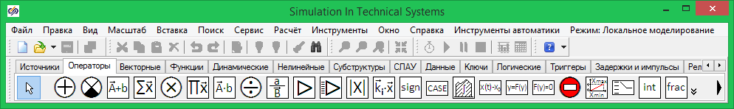

Применение библиотек типовых блоков существенно упрощает, стандартизирует и ускоряет процесс моделирования любых технических устройств и систем.